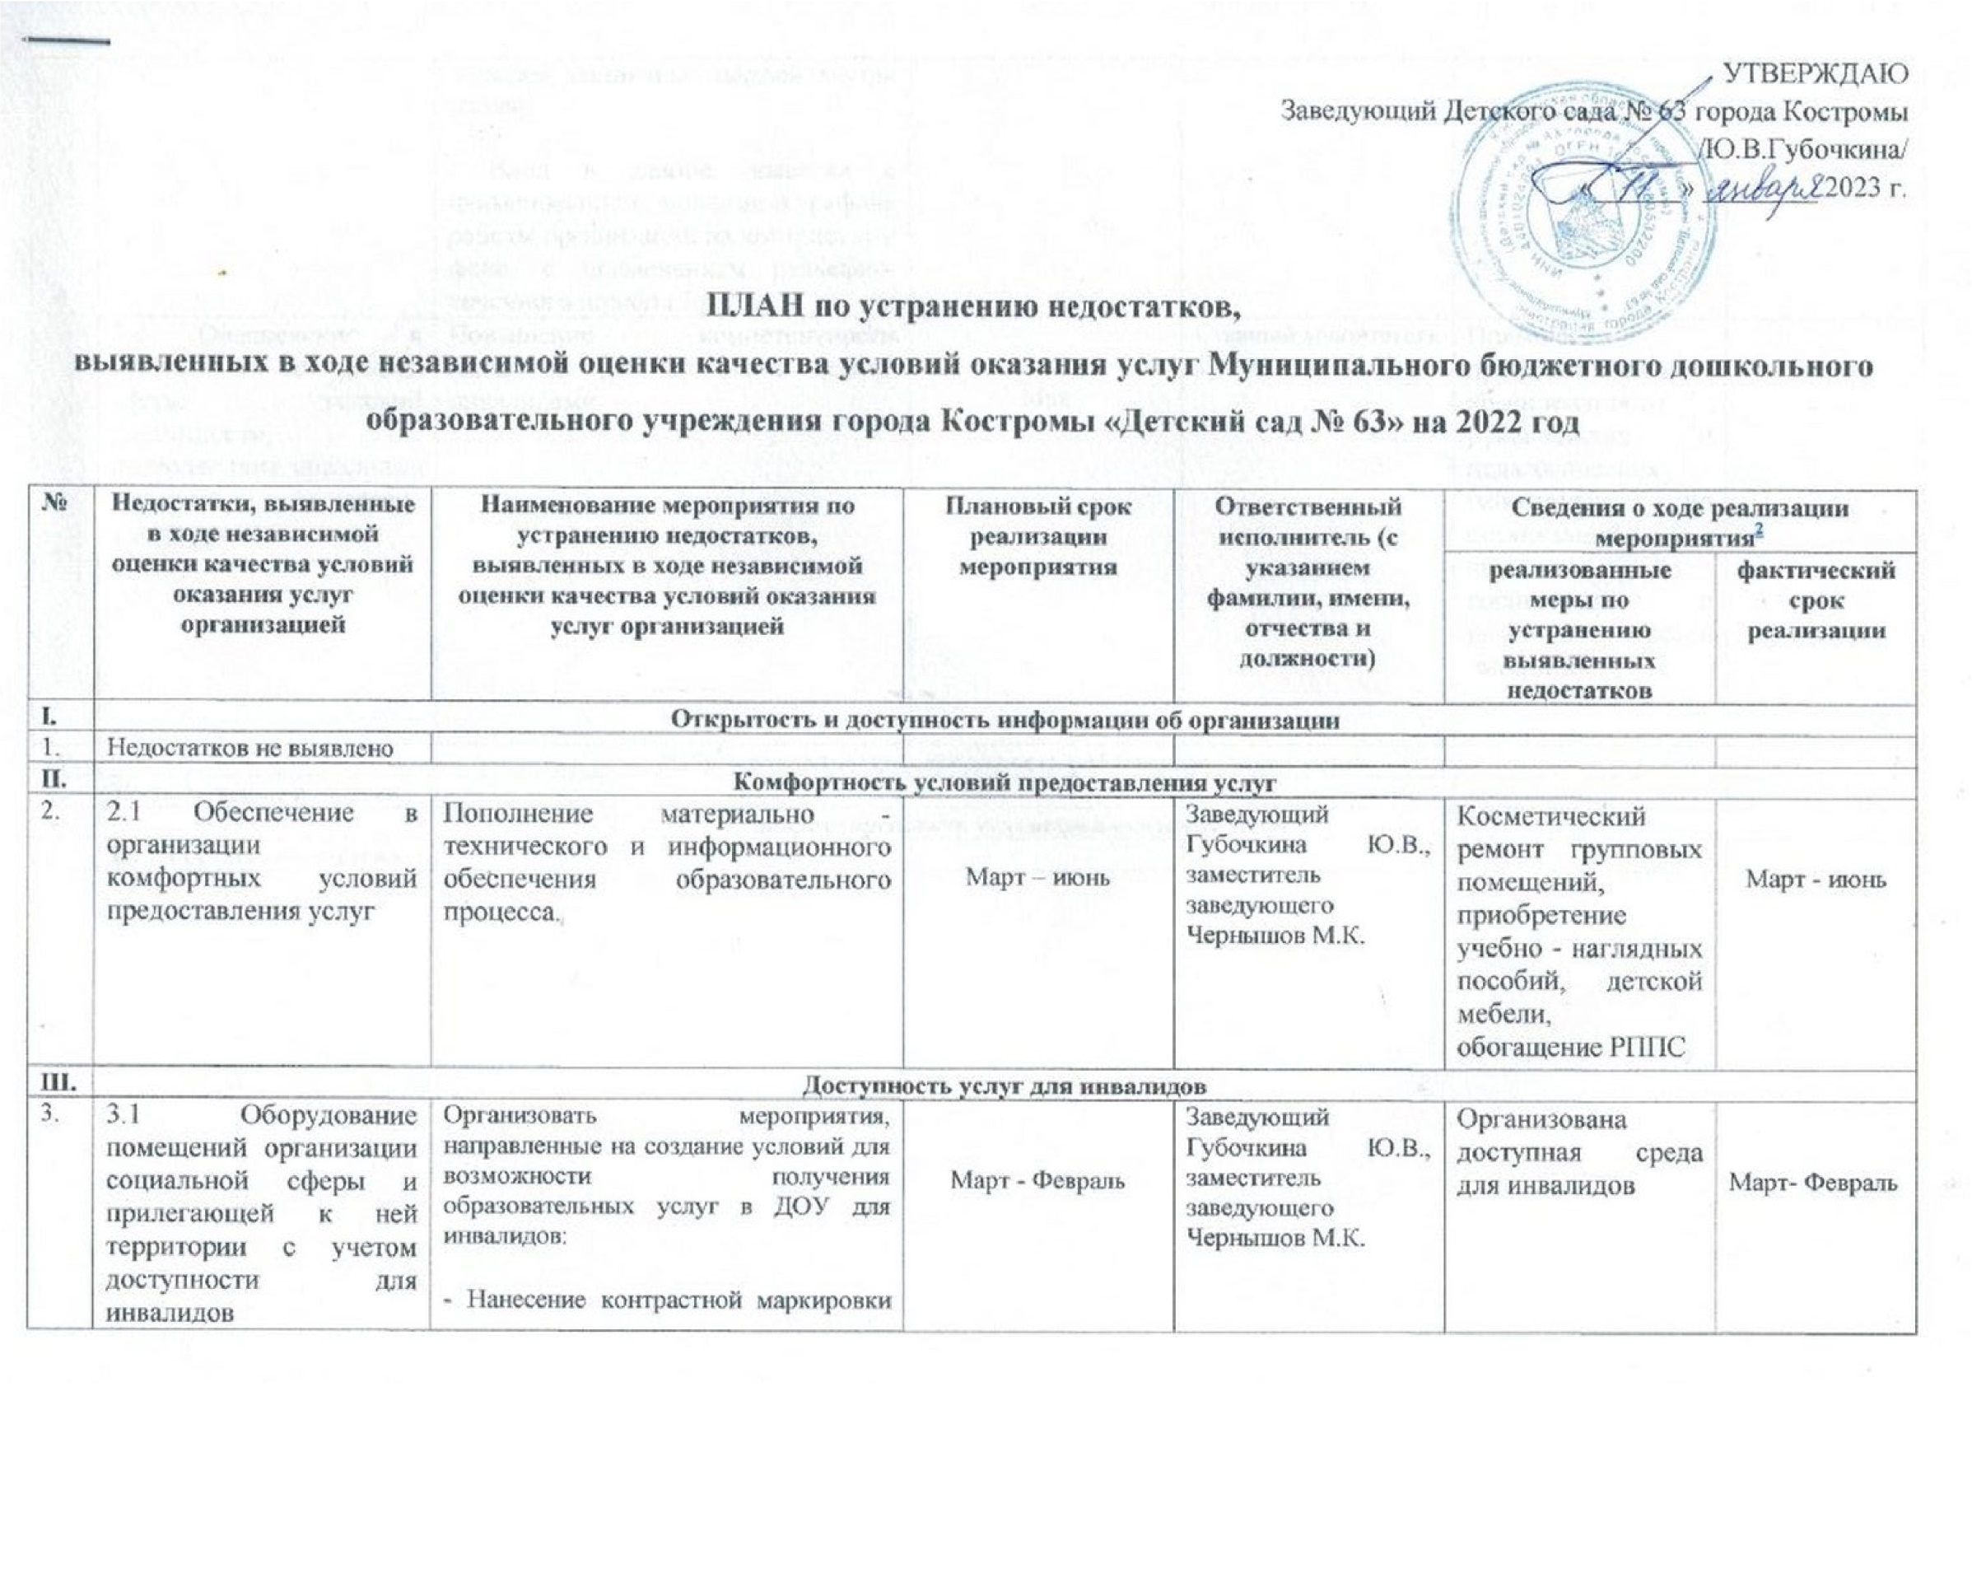

|  |  |  |  |  |  |  |
| --- | --- | --- | --- | --- | --- | --- |
|  |  | ступеней лестничных маршей внутри здания.  - Вход в здание: вывеска с наименованием, данными о графике работы организации на контрастном фоне, с применением рельефно-точечного шрифта Брайля |  |  |  |  |
| 3.2 Обеспечение в организации социальной сферы условий доступности, позволяющих инвалидам получать услуги наравне с другими | Повышение компетентности педагогов, работающих с детьми инвалидами. | Май | Старший воспитатель Дубинянская Н.С. | Повышение профессиональной компетентности руководящих и педагогических работников по организации обучения, воспитания и развития детей инвалидов. |  |
| **IV.** | **Доброжелательность, вежливость работников организации** | | | | | |
| 4. | Недостатков не выявлено |  |  |  |  |  |
| **V.** | **Удовлетворенность условиями оказания услуг** | | | | | |
| 5. | Недостатков не выявлено |  |  |  |  |  |